**Лабораторна робота № 3. Потоки**

**Тема*.***Робота з потоками: потокове введення / виведення на консоль та у файл, рядки типу *string, stringstream*.

**Мета роботи.** Отримати знання про основи роботи з потоковим введенням / виведенням на мові С++, роботу з файлами та рядками типу string.**1 ВИМОГИ**

**1.1 Розробник**

Інформація про розробника:

* Малюга Андрій Володимирович,
* НТУ “ХПІ” КІТ 102.8а
* Варіант 13

**1.2 Загальне завдання**

Поширити попередню лабораторну роботу наступним чином:

− використання функцій *printf/scanf* замінити на використання *cin/cout*;

− усі конкатенації рядків замінити на використання *stringstream*;

− замінити метод виводу інформації про об’єкт на метод, що повертає рядок-інформацію про об’єкт, який далі можна виводити на екран;

− замінити метод вводу інформації про об’єкт на метод, що приймає рядок з інформацією про об’єкт, обробляє його та створює об’єкт на базі цієї інформації;

поширити клас-список, шляхом реалізації методів роботи з файлами за допомогою файлових потоків (*fstream*) (якщо використовувалися функції *fprintf/fscanf* – замінити їх на класи *ifsteam/ofstream*), при цьому сигнатури методів повинні виглядати наступним чином:  читання:

void CList::readFromFile(string fileName);

де *CList* – клас-список об’єктів, при цьому слід пам’ятати, що при повторному читанні з файлу, попередні дані списку повинні бути очищені;

− запис: void CList::writeToFile(string fileName);

*Додаткові умови виконання завдання*:

− продемонструвати відсутність витоків пам’яті;

− продемонструвати роботу розроблених методів за допомогою модульних тестів;

− не використовувати конструкцію *«using namespace std;»,* замість цього слід роботи «using» кожного необхідного класу:*using std::string, using std::cout;*

− в проекті не повинні використовуватися бібліотеки введення / виведення мови С, а також не повинні використовуватися рядки типу *char*.*

**2 ОПИС ПРОГРАМИ**

**2.1 Функціональне призначення**

За допомогою цієї програми можна створити масив об’єктів, додавати та видаляти об’єкти, виводити вміст масиву на екран та вивід об’єкта по індексу, пошук по імені, читання з файлу даних про об'єкти та запис значень полів об'єктів масиву у файл. Також у цій програмі реалізоване зручне меню спілкування з користувачем.

**2.2 Важливі фрагменти програми**

На рисунку №1 зображено діаграму класів

Рисунок №1 – діаграма класів

Методи класу workingProgram :

* workingProgram() - Конструктор за замовчуванням
* stringstream print() - метод виводу значень полів об'єкту
* void setName(string name) - заповнення поля workingProgram::name (інші методи set роблять теж саме але з іншими полями)
* string getName() - читання значення поля name (інші методи get роблять теж саме але з іншими полями)

Методи класу Array:

* Array() - конструктор за замовчуванням
* void writeToFile() - метод для запису значень полів в файл.
* void readFromFile(int &sizeMas, workingProgram &newObj) - метод для читання іфнормаціі про об'єкти з файлу
* void setInfoObj(workingProgram& obj) - метод створений для читання з клавіатури інформації про об'єкт
* void addProgram(workingProgram &newObj, int ind) - метод створений, щоб додати об'єкт в масив
* void showAll() - метод створений для виведення всіх елементів масиву на екран
* void removeProgram(int ind) - метод створений для видалення елемента з масиву
* void getProgram(int ind) - метод створений для виведення одного елемента за індексом з масиву
* void nameSearch(string n) - метод створений для пошуку об'єкта масиву по імені
* void findProgram(float memoryGB) - метод створений для виведення на екран об'єктів з масиву в заданому діапозоні значення поля memoryGB
* void removeViruses() - метод створений для видалення підозрілих програм з масиву
* void delMas() - метод створений для очищення виділеної пам'яті для масиву об'єктів
* int getSize() - метод створений для читання значення поля size

**3 ВАРІАНТИ ВИКОРИСТАННЯ**

Програма може буди використана для створення масиву об’єктів. Програма має методи додавання, видалення об’єктів, пошук об’єктів по імені та вивід по індексу з масиву, читання з файлу даних про об'єкти та запис значень полів об'єктів масиву у файл. Меню робить роботу з цією програмою зручною.

Меню спілкування з користувачем зображено на рисунку №2

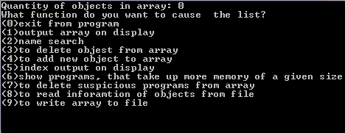

Рисунок №2 – меню спілкування з користувачем

Результат виводу об’єктів масиву на екран зображено на рисунку №3

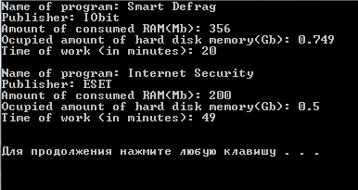

Рисунок №3 - результат виводу об’єктів масиву на екран

**ВИСНОВКИ**

В інтегрованому середовищі Visual Studio розроблена програма мовою С. Засоби налагодження дозволяють за допомогою меню спілкування створити масив об’єктів, змінювати його за допомогою методів класів.